Em sua primeira individual na Zipper Galeria, Matias Mesquita investiga a relação entre o efêmero e o concreto.
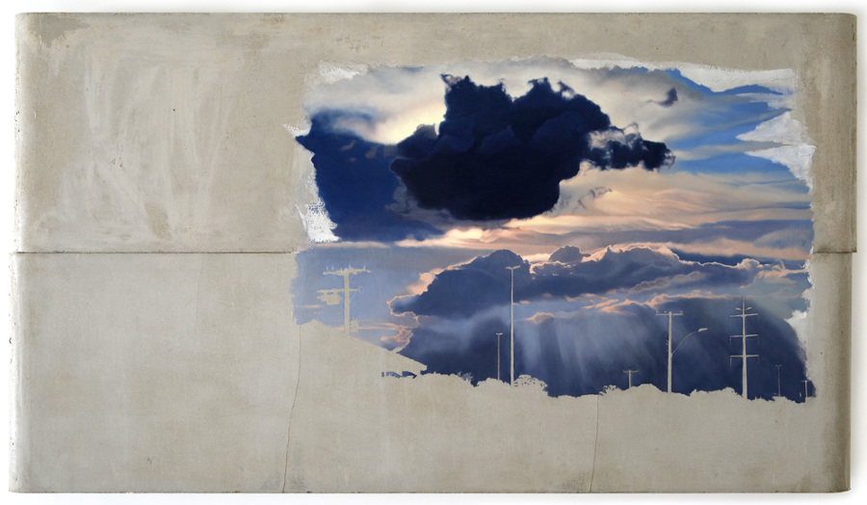 Matias Mesquita, Corpo Sólido (2014)
No dia 23 de janeiro, às 19h, a Zipper Galeria inaugura, juntamente com o "6º Salão dos Artistas Sem Galeria", a exposição "Traços de Impermanência", individual de Matias Mesquita, artista carioca radicado em Brasília. A mostra inaugura a parceria triangular entre a Zipper Galeria, o Ateliê397 e o Elefante Centro Cultural, tendo em vista a criação e ampliação de espaços de diálogo e intercâmbio entre artistas, curadores e instituições.

Com texto de apresentação de Manuel Neves, a exposição traz trabalhos recentes do artista, apresentando a série "Impermanência", em que imagens realistas do céu de Brasília, tomadas pelo artista, são delicadamente pintadas sobre a dureza e rispidez de blocos de cimento, tão presentes na banalidade da vida urbana. Nas palavras de Neves: "Esse instante efêmero, capturado e reproduzido pictoricamente, parece fixado, preso no concreto, como um lembrete de sua beleza frágil, sua provisória memória, e da inexorável passagem do tempo”.

Mesquita apresenta, também, trabalhos de uma segunda série, realizada especialmente para esta mostra, ainda sem título, que aborda a representação da fila, "emblema performático da burocracia, do controle e da coesão social", segundo Neves, tratando da inconformidade da vida individual e orgânica dos seres humanos com a cidade racional e planejada, posta metaforicamente em peças modulares de madeira, gesso, cimento e drywall, unidades fundamentais da construção da cidade moderna.

// Sobre o artista

Graduado em Desenho Industrial/Comunicação Visual pela PUC-Rio, Matias Mesquita vem, desde 2009, participando de diversas mostras coletivas, com destaque para as realizadas nas galerias A Gentil Carioca, Luciana Caravello e AmareloNegro, no Rio de Janeiro; nas galerias Emma Thomas e Oscar Cruz, em São Paulo; e no Phoenix Institute of Contemporary Art (phICA), nos EUA.

Vencedor do prêmio IBRAM na ArtRio 2011 e terceiro colocado no Prêmio 20º Encontro de Artes de Atibaia, realizou, em 2012, sua primeira exposição individual, "Incontáveis", na galeria A Gentil Carioca, que passou a representá-lo. Podemos citar ainda a individual "O Que Pesa Mais", realizada em 2013 também na Gentil Carioca e "Impermanência", realizada em 2014, no Elefante Centro Cultural em Brasília.

Desde 2013 vive e trabalha em Brasília, onde foi fundador, ao lado da gestora cultural Flavia Gimenes, do Elefante Centro Cultural, espaço autônomo de artes visuais que convida e estimula artistas e curadores a desenvolver projetos de produção contemporânea.

// Sobre o curador

Manuel Neves (Montevidéu 1973) é crítico de Arte (AICA), historiador e curador independente. Diplomado com distinção em Teoria e práticas da linguagem e das artes na EHESS (l'École des hautes études en sciences sociales), Paris. Tem realizado projetos curatoriais e prefaciado exposições em Montevidéu, Buenos Aires, Brasília, Santiago do Chile, Lima, Miami, Paris, Porto, Roma e Washington. Obteve no Salão Municipal de Montevidéu 2004 o prêmio Projeto Curatorial e, em 2007, o prêmio Fundos concursáveis 2007 do Ministério de Educação e Cultura uruguaio, na categoria Pesquisa. Publicou três livros sobre arte uruguaia e um sobre arte brasileira. Curador residente no Elefante Centro Cultural Brasília.

“Traços de Impermanência”
Individual do artista Matias Mesquita @ Zipper Galeria
Abertura: sexta-feira, 23 de janeiro, das 19h às 22h
Período expositivo: de 23 de janeiro a 21 de fevereiro de 2015
Rua Estados Unidos, 1494, São Paulo
Telefone: (11) 4306-4306
www.zippergaleria.com.br
Horário de funcionamento:
segunda a sexta das 10h às 19h, sábados das 11h às 17h
Grátis/ Livre

